Ski-Erlebnisse der Extraklasse, kulinarische Höhen und Anreise mit neuem Öko-Check
St. Anton am Arlberg startet am 2. Dezember 2022 in den Winter

St. Anton am Arlberg, die Wiege des alpinen Skilaufs, prägt die Entwicklung des Wintersports seit mehr als 120 Jahren. Am 2. Dezember 2022 startet die österreichische Bergregion in eine neue Wintersaison voller Meilensteine und Highlights für Gäste, Zuschauer und Teilnehmer aus aller Welt. So gehen im Januar 2023 wieder die Besten der Besten beim Audi FIS Ski World Cup Women an den Start des traditionsreichen Arlberg Kandahar Rennens. Im Anschluss an die großen Fußstapfen der Damen-Elite macht St. Anton am Arlberg als Standort der FIS Alpine Junioren Ski Weltmeisterschaften 2023 unter dem Motto „(Y)our next step“ wichtige Schritte als internationaler Austragungsort für sportliche Großereignisse. Insgesamt mehr als 300 Kilometer markierte Abfahrten sowie 200 Kilometer Varianten im freien Gelände hat das Herzstück der Ski-Arlberg-Region zu bieten. Feinschmecker dürfen sich auf die umgestalteten Galzig-Restaurants freuen, auch die berühmte Verwallstube erstrahlt dann in neuem Glanz. Urlauber erreichen das dank Wasserkraft bereits seit 2006 energieautarke St. Anton am Arlberg am besten klimaneutral per Bahn. Die Anreise mit dem kleinstmöglichen CO2-Fußabdruck planen sie bequem mit dem neu entwickelten Tool „GreTA“. www.stantonamarlberg.com
Foto (download): Unter Freeridern gefragt – neben 300 Kilometer markierten Abfahrten bietet das Skigebiet von St. Anton am Arlberg in Tirol satte 200 Kilometer Varianten im freien Gelände
Bildnachweis: TVB St. Anton am Arlberg/Fotograf Patrick Bätz

News und Highlights im Skigebiet

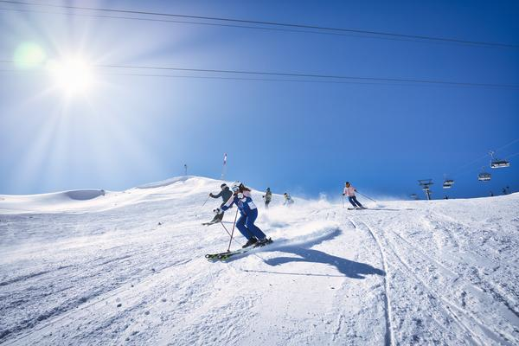
Start der Wintersaison am 2. Dezember 2022. Neigt sich das Kalenderjahr dem Ende zu, steht ein Highlight für Bergsportfans noch bevor: Am 2. Dezember kehrt der Winter zurück ins „Weltdorf“ St. Anton am Arlberg! Morgens um 8.45 Uhr läutet der Start des offiziellen Liftbetriebs eine besonders sportliche Skisaison in der Tiroler Region ein. Am gesamten Eröffnungswochenende testen Besucher kostenlos neue Ski- und Board-Modelle bekannter Hersteller auf den Pisten von St. Anton am Arlberg.
Foto (download): Die neue Skisaison in St. Anton am Arlberg, Herzstück der Ski-Arlberg-Region, beginnt am 2. Dezember 2022. Bildnachweis: TVB St. Anton am Arlberg/Fotograf Patrick Bätz

Neue kulinarische Höhen. Kaiserschmarrn oder Bouillabaisse, Küche auf Hauben-Niveau oder Tiroler Klassiker – das gastronomische Angebot von St. Anton am Arlberg ist gleichermaßen vielfältig wie sein Skigebiet. Regelmäßig ehrt der renommierte „Gault&Millau“ Lokale aus der Urlaubsregion, die insgesamt mehr als 90 unterschiedlichste Restaurants von fein bis locker sowie Hütten zum gemütlichen Beisammensein beherbergt. Die nächsten Schritte in Sachen kulinarischer Hochgenuss geht St. Anton am Arlberg zur Wintersaison 2022/23 mit dem Neubau der Restaurants in der Galzig-Bergstation, zu denen auch die beliebte Verwallstube zählt.

Neues Fahrgefühl dank V-Edge-Kantenschliff. Zahlreiche Kapitel in der Geschichte des Wintersports wurden in St. Anton am Arlberg geschrieben. In seiner Funktion als Vorreiter der alpinen Skitechnik hält das Bergdorf seit Winter 2021/22 erneut eine Innovation für die Branche bereit. Denn das Stanton Service Center, weltweit größte Werkstatt ihrer Art, setzt beim Kantenschliff auf die revolutionäre V-Edge-Technologie von Weltmarktführer Wintersteiger. Während der Winkel am vorderen und hinteren Teil des Skis variiert, bleibt er im Bindungsbereich konstant. Das Ergebnis: griffige Kanten und müheloses Drehen am Berg. Für Einsteiger wie auch Profis bedeutet das eine spürbare Erleichterung sowie ein völlig neues Fahrgefühl auf den Pisten von St. Anton am Arlberg.

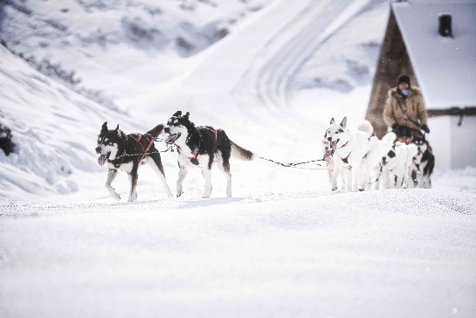
Winterabenteuer im Rudel. In Kooperation mit Wild Paws Adventures ergänzen in der österreichischen Region St. Anton am Arlberg geführte Husky-Touren das Angebot für Winterurlauber. Jeweils montag- und freitagvormittags begleiten Urlauber mit und ohne Kids die charakterstarken Hunde zu Fuß oder auf Kufen durch die Winterlandschaft des Tiroler Bergdorfs.
Foto (download): Flauschiges Winterabenteuer – bereits seit der Saison 2021/22 gehen Urlauber in St. Anton am Arlberg/Tirol mit Huskys auf Tour. Bildnachweis: TVB St. Anton am Arlberg

Ladies First am Arlberg. Upgrade für ihren Skiurlaub: Von 7. bis 28. Januar 2023 genießen weibliche Wintersportfans besondere Vorzüge in der Tiroler Region St. Anton am Arlberg. Bei Wellness und Shopping, in Restaurants sowie auf der Piste erwarten sie im Rahmen der Ladies First-Wochen viele attraktive Zusatzangebote und Rabatte. Vom Tourismusbüro gibt’s für jede Dame mit Unterkunft in St. Anton, Pettneu, Flirsch oder Strengen ein persönliches „Ladies First Book“ und ein kleines Willkommensgeschenk.

Nichts für alpin Unerfahrene. Der Startpunkt eines der schönsten Winterklettersteige Tirols befindet sich bei der Riffelbahn-II-Bergstation am Rendl (2.645 Meter) oberhalb von St. Anton am Arlberg. Durchgehend mit einem Drahtseil gesichert, begehen Touren-Fans von dort die 850 Meter lange, hochalpine Gratüberschreitung. Dabei reicht der Blick über die gesamte Verwallgruppe und die Lechtaler Alpen, bei schönem Wetter gar bis Südtirol. An der Rossfallscharte angekommen (2.732 Meter) schlagen Skifahrerherzen höher, wenn schließlich die Abfahrt durchs freie Gelände lockt. Geführte Touren und Ausrüstung sind bei den Skischulen in St. Anton am Arlberg buchbar.

Anreise und Service

Neues Tool zur Anreiseplanung. Dank GreTA (Green Travel Alternatives) können Urlauber ihre Reise nach St. Anton am Arlberg vom ersten bis zum letzten Meter koordinieren – mit dem Ziel, den kleinstmöglichen CO2-Fußabdruck zu hinterlassen. GreTA schlägt immer zuerst die nachhaltigste Möglichkeit vor, findet den besten Zeitpunkt der Abfahrt und hat weitere Optionen integriert – sowohl lokalen öffentlichen Nahverkehr als auch die internationalen Verkehrsanbindungen und Hotel Shuttles.

Im Nightjet zum Schnee. Die Österreichischen Bundesbahnen (ÖBB) bieten auch im Winter 2022/23 spezielle Kombitickets für Gäste aus bestimmten Regionen an. Ohne Stau und klimaneutral reisen sie so bequem aus Hamburg, Düsseldorf, Amsterdam, Wien oder Graz nach St. Anton am Arlberg. Das Nightjet-Kombiticket beinhaltet die Bahnfahrt (hin und zurück) im ÖBB Nightjet inklusive Sitzplatz-Reservierung, 3- bis 6-Tage-Liftpass sowie Transfer zum gewünschten Hotel im Tiroler Bergdorf.

Per Zug direkt ins Dorfzentrum. St. Anton am Arlberg in Tirol gilt als attraktives Ziel für Bahnreisende aus ganz Europa. Das Bergdorf ist Railjet-Station, pro Tag gibt es sieben Direktverbindungen aus Wien und Zürich. Der Tourismusverband St. Anton am Arlberg betreibt den lokalen Bahnhofschalter als zusätzliches Service Center. In der gesamten Urlaubsregion kommen Übernachtungsgäste ohne Auto ans Ziel: Von und zu allen Ortsteilen sowie umliegenden Regionen im Stanzertal sorgt ein ausgeklügeltes Bussystem für maximale Mobilität. Übrigens: Wer in St. Anton am Arlberg wohnt, erreicht aufgrund der geringen Entfernungen ohnehin alles zu Fuß.

Über St. Anton am Arlberg. Als „Wiege des alpinen Skilaufs“ zählt St. Anton am Arlberg zu den renommiertesten Wintersportorten weltweit. Pisten- und Freeride-Fans aus mehr als 50 Nationen besuchen jedes Jahr das Bergdorf und sein Skigebiet mit insgesamt mehr als 300 Kilometer markierten Abfahrten, 200 Kilometer Varianten im freien Gelände sowie 87 Liften und Bahnen. „Ski Arlberg“ erstreckt sich von St. Anton in Tirol über Lech und Zürs bis nach Warth und Schröcken in Vorarlberg. Langlaufen, Winterwandern oder die Fahrt auf einer der fünf kurvenreichen Rodelbahnen der Region stehen ebenso für St. Anton am Arlberg wie Events mit Kult-Charakter, internationale Weltcup-Rennen oder die mehrfach ausgezeichnete Tiroler Küche.

